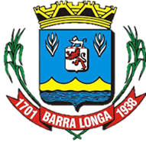
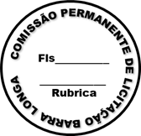
PREFEITURA MUNICIPAL DE BARRA LONGA
CNPJ 18.316.182/0001-70
Rua Matias Barbosa, 40, Centro - Barra Longa/MG, CEP 35.447-000
Tel.: (31)3877-5282 e-mail: licitacao@barralonga.mg.gov.br
EXTRATO DE ATA DE REGISTRO DE PREÇOS
Nº 012/2025

Processo: nº 012/2025
Pregão Eletrônico: nº 002/2025
SRP: 004/2025
Objeto: Registro de Preços para eventual contratação de empresa para fornecimento de Gêneros Alimentícios (padaria), para atender as necessidades das diversas Secretarias do Município de Barra Longa/MG.
Contratante: Prefeitura Municipal de Barra Longa/MG;
Contratados: PADARIA E CONFEITARIA CARNEIRO LTDA., CNPJ: 02.176.838/0001-66;
Valor total: R$ 286,790,00 (duzentos e oitenta e seis mil setecentos e noventa reais);
Vigência: 16/04/2025 a 18/04/2026;
Assinatura: 16/04/2025.

Barra Longa, 16 de abril de 2025.

Vitória Aparecida Martins Silva
Agente de Contratação

